文件编号：

工程/设备技术要求

项目名称：武汉一分厂破膜机改造

项目需求数量：1项

设备简介：武汉一分厂破膜机安装于武汉一分厂二楼废膜处理间，用于6寸长卷芯废膜卷的破分，现需要在现有破膜机的基础上，增加3寸短膜卷的破分功能，和6寸短膜卷的破分功能。

二、设备规格

设备现状：

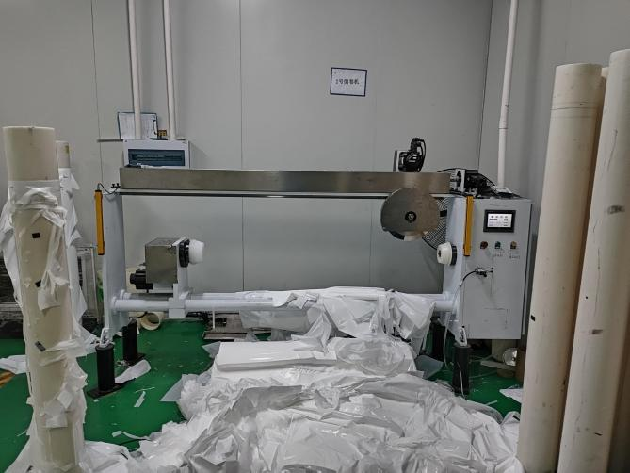

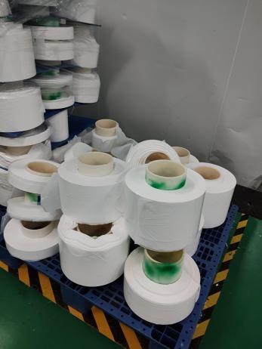 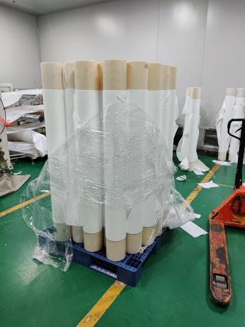

六寸短卷芯膜卷 六寸长卷芯膜卷

1. 改造后的状态：

1 能对六寸短卷芯膜卷进行破分，

2 预留能对3寸卷芯膜卷进行破分

3 充分考虑操作安全和方便。

1. 参考方案图样

1 原破分机配比移动框架底座和移动框架；

2 移动框架可以在移动框架底座上前后移动和锁定；

3 移动框架上可以安装3寸气涨轴和6寸气涨轴，两端铰链转轴安装模式，用来装入待破分卷芯；当一端转轴抽出时，可以 转动摆出，方便膜卷装入和卷芯的取下；需通过结构确保两种卷芯的上母线在同一水平面内；

4 膜卷装入后可以操作气涨轴锁紧，此时将气涨轴转回，插入销钉即可进行破分，破分结束后即可拔出销钉，气涨轴摆出，即可取下卷芯。

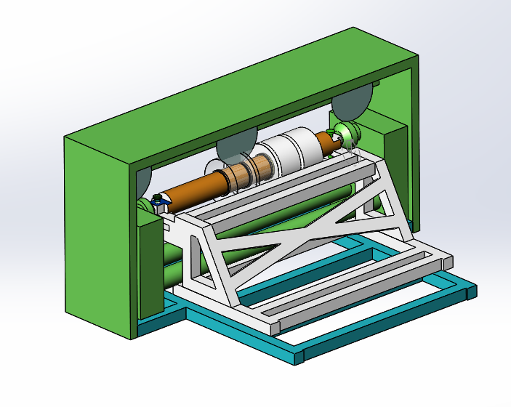 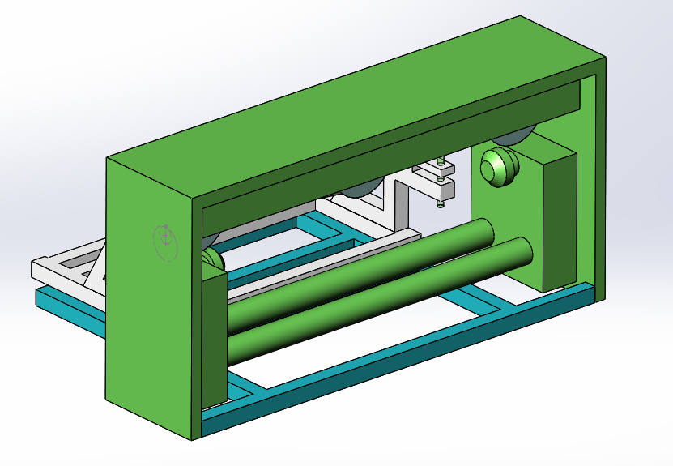

移动框架

移动框架底座

移动框架和移动框架底座 破分长卷芯膜卷状态

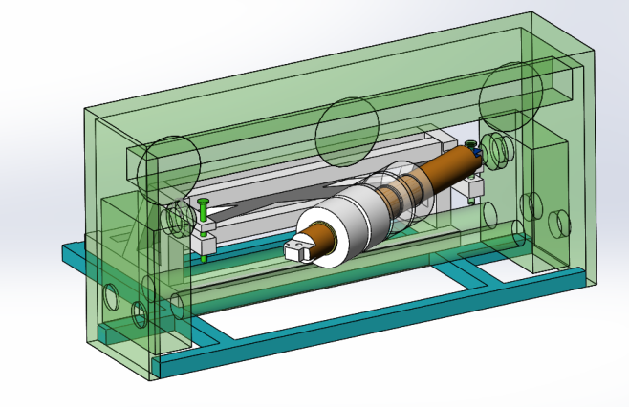 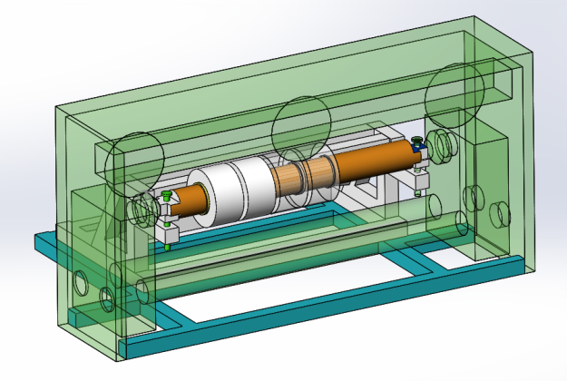

装入和取出短卷芯膜卷状态 破分短卷芯膜卷状态

1. 技术要求：

1 供应商依照图样制造，怡合达导轨及联轴节等可选用价格更低的国产平替部件，3寸气涨轴暂不采购，6寸气涨轴应选用适合短卷芯的形式，两端有充放气口，由专业厂家供货；

2 供应商应在自己厂内完成组装，并确保运动顺畅，所有喷白漆改为除锈后烤漆；

3 供应商应完成安全防护方面的升级，包括如下：

1. 高低行程开关的设置；
2. 漏电保护功能，过载保护功能；
3. 刀盘停止在终点、起点位置时，方可调整移动框架的升降；
4. 升降方式为点动； 调整升降时，不能启动刀盘水平运动和旋转；
5. 刀盘旋转时，不能进行电动的升降调整。
6. 验收步骤

保固期一年

七、其他

供应商应给出气涨轴制造商联络方式；

附：易损件清单及参考价格(含16%增值税)

|  |  |  |  |  |  |  |
| --- | --- | --- | --- | --- | --- | --- |
| 序号 | 易损件名称 | 品牌 | 型号 | 数量 | 参考价格 | 产地 |
| 1 |  |  |  |  |  |  |
| 2 |  |  |  |  |  |  |
|  |  |  |  |  |  |  |
|  |  |  |  |  |  |  |
|  |  |  |  |  |  |  |